ЛАБОРАТОРНАЯ РАБОТА №3
ПО ДИСЦИПЛИНЕ «СИСТЕМЫ УПРАВЛЕНИЯ ХИМИКО-ТЕХНОЛОГИЧЕСКИМИ ПРОЦЕССАМИ»
ВАРИАНТ 9
Атмосферный блок установки ЭЛОУ АВТ -6
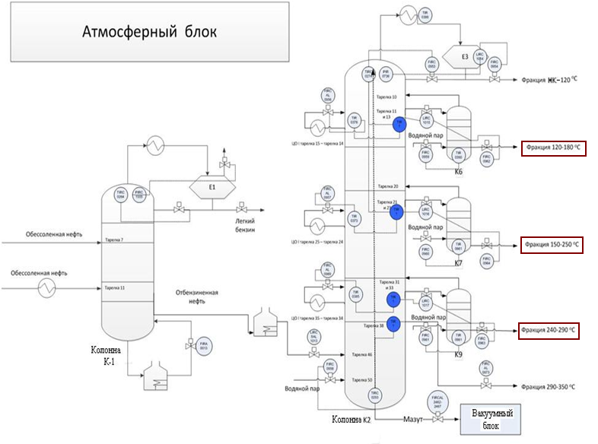

Передаточная функция по каналу управления расход 1-го циркуляционного орошения в колонну К-2, F_{I ЦО} – температура верха колонны, T_{К-2}:
$$W_{y}=\frac{8}{(4p+1)(3p+1)}e^{-8p}$$
Передаточная функция по каналу возмущения расход отбензиненной нефти, Fн – температура верха колонны, T_{К-2}:
$$W_{в}=\frac{4}{4р+1}е^{-4р}$$
Передаточная функция по вспомогательному каналу расход 1-го циркуляционного орошения в колонну К-2, F_{I ЦО} – температура на 21-й тарелке, T₂₁:
$$W_{1}=\frac{6}{2p+1}е^{-2р}$$

